Выездное заседание комиссии
в Потокском сельском исполнительном комитете

В Кличевском районе продолжает свою работу в рамках Декрета Президента Республики Беларусь от 2 апреля 2015 года № 3 «О содействии занятости населения» постоянно действующая комиссия по координации работы по содействию занятости населения.
Ее цель – оказание содействия в трудоустройстве неработающим, не занятым в экономике гражданам страны, а также оказание им консультативной и правовой помощи. Очередная встреча представителей органов власти, сотрудников РОВД и РОЧС, работодателей и потенциальных работников состоялась 26 октября 2023 года в Потокском сельском исполнительном комитете.
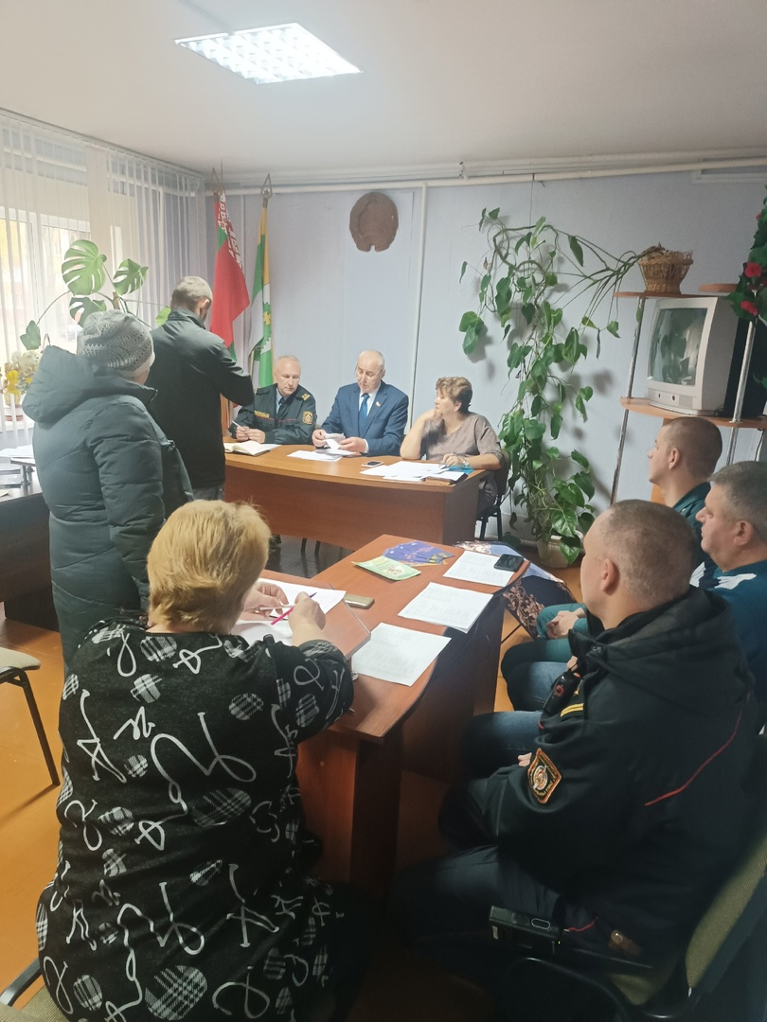
В общей сложности посредством телефонных звонков, личного посещения и уведомления сельчан о проведении заседания комиссии было приглашено 70 неработающих граждан. К сожалению, не все хотят получить помощь. Как отметил председатель Потокского сельисполкома Кривонос Александр Степанович, некоторые на предложение посетить заседание комиссии сразу ответили отказом, сказали, что предпочитают заработки в Российской Федерации, а кто-то из неработающих вполне доволен нынешним состоянием дел, живя на пенсию родителей и перебиваясь оказанием мелких услуг односельчанам.
В итоге на заседание комиссии прибыло 30 человек. Всем гражданам была оказана помощь в трудоустройстве. С каждым проведена индивидуальная работа. Причины, по которым люди остались без работы, различны: одни были вынуждены оставить рабочее место по состоянию здоровья, вторые не нашли себя в выбранной профессии, третьи когда-то оступились и были уволены за нарушение трудовой дисциплины. И хотя причины у всех разные, зато стремление одно: найти работу.
Как обычно, участники встречи были ознакомлены с актуальными вакансиями и возможными вариантами трудоустройства, а также с нормами Декрета № 3 «О содействии занятости населения». На сегодняшний день в управлении по труду, занятости и социальной защите Кличевского райисполкома насчитывается 92 актуальных вакансий для трудоустройства. Востребованы водители автомобилей, операторы машинного доения, животноводы, продавцы и прочие.
Обратившихся в комиссию граждан, работающих за границей и предоставивших подтверждающие документы в виде копий трудовых договоров или справок с места официального трудоустройства, имеющих детей в возрасте до 7 лет, а также граждан, производящих на земельных участках продукцию растениеводства (животноводства), было принято решено признать занятыми в экономике.
Работа комиссии по содействию в трудоустройстве продолжается. Если вы находитесь в статусе безработного или нуждаетесь в консультативной помощи специалистов, приглашаем Вас посетить заседание комиссии по вопросам трудоустройства и оказания консультативной помощи, которое состоится 10 и 24 ноября 2023 года в здании Кличевского районного исполнительного комитета по адресу: г. Кличев, ул. Ленинская, 56, кабинет №7 с 15⁰⁰ до 17⁰⁰.

